Atelier de français - Production d’écrit

Je me sens...

Compétences :
- Rédiger différents types de textes d’au moins deux paragraphes en veillant à leur cohérence, en évitant les répétitions, et en respectant les contraintes syntaxiques et orthographiques ainsi que la ponctuation.

Objectifs :
❶ Écrire un texte en suivant des contraintes d’écriture.
❷ Se raconter par le prisme de sentiments choisis.
❸ Corriger son texte.

Principe :
En s’appuyant sur la lecture des exemples, les élèves doivent choisir des sentiments et produire des phrases en respectant la structure proposée. On pourra s’appuyer également sur des albums qui illustrent quelques-uns des sentiments (Aujourd’hui je suis... de Mies Van Hout, Parfois je me sens... d’Anthony Browne).

Déroulement :
→ Distribution des fiches explicatives, et lecture des exemples.
→ Explication de l’activité d’écriture : les élèves vont devoir écrire trois, à six phrases en choisissant un sentiment et en respectant la structure proposée.
→ Rédaction des textes, au brouillon.
→ Correction du maître.
→ Copie des textes au propre, et illustration.

Atelier de français - Production d’écrit

Je me sens...


Je me sens heureux quand je me souviens qu’on est dimanche !

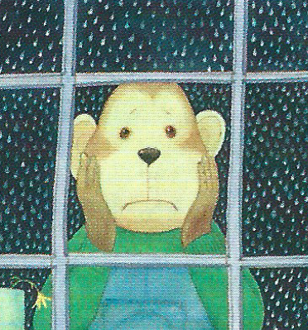
Je me sens inquiet quand je ne vois pas ma maman au portail de l’école.

Je me sens...
(explications)

À ton tour, tu vas devoir dire comment tu te sens.

⇨ Le titre est « Je me sens ».

⇨ Tu dois écrire de trois à six phrases différentes.

⇨ Tes phrases doivent commencer par Je me sens, tu dois ensuite ajouter un sentiment de ton choix, tu dois ensuite expliquer à quel moment tu te sens comme ça, en écrivant d’abord quand.

⇨ Tu peux t’aider de la liste de sentiments qui suit :

seul - heureux - triste - en colère - coupable - curieux - surpris - sûr de moi - timide - inquiet - foufou - affamé - rassasié - fatigué - nerveux - courageux - émerveillé - excité - furieux - fier - jaloux - amoureux - content - confus - satisfait - peureux - effrayé - morose - impatient - écœuré - stressé - perdu

